A2 – PROGRAM POTPORE, POTPOMOGNUTOG I OBOGAĆENOG UČENJA
Aktivnosti Programa A2 provode se sa svim učenicima te se aktivnosti A2 osmišljavaju za sve učenike te ih je potrebno strukturirati na različitim razinama s ciljem
zadovoljavanja potreba svih učenika u razredu.
Svaka od prikazanih aktivnosti može se izvoditi različitim socijalnim oblicima rada:
individualnim radom učenika, radom u paru, grupnim radom. Učitelj ima slobodu
odlučivanja koje će oblike rada i metode primijeniti u radu s učenicima, a prikazane aktivnosti pomažu učenicima u ostvarivanju traženih odgojno-obrazovnih ishoda.
Najveći dio ukupnog Programa A2 fleksibilan je po odgojno-obrazovnim područjima, odnosno pismenostima čime se učenicima osigurava potrebna pomoć i podrška ili
obogaćivanje.
NASTAVNI LISTIĆI koje smo vam pripremili koncipirani su za rad učenika na jednom nastavnom satu.
1. IZRADI I NADOGRADI – svodi se na dodatna istraživanja, pokus, izradu modela i sl. – isključivo vezanog uz ishod i ono što nije dio redovne nastave. Time će učenici uvježbavati vještine kako bi postigli veću sigurnost i preciznost te će ostvariti više
razine usvojenosti odgojno-obrazovnih ishoda.
2. PODRŠKA – aktivnost za učenike s teškoćama, odnosi se na isti sadržaj koji je
prilagođen učenicima s teškoćama.
3. IZAZOV – aktivnosti obogaćenog učenja za potencijalno darovite učenike,
uglavnom rade iste zadatke, ali istražuju i druge pojmove vezane uz
odgojno-obrazovne ishode.
A2 podrška za Prirodoslovlje u 6. razredu obuhvaća 16 listića.
IZGRADI I NADOGRADI
Ime i prezime: _________________________ | Razredni odjel: _____________
Datum: ________________________________

TEMPERATURNE RAZLIKE TIJEKOM GODIŠNJIH DOBA
Potrebno pripremiti: termometar, primjer istraživačkog rada učenika, postaju promatranja, pribor za pisanje
Postupak:
a) Ponovite korake znanstvenog istraživanja prema shemi.
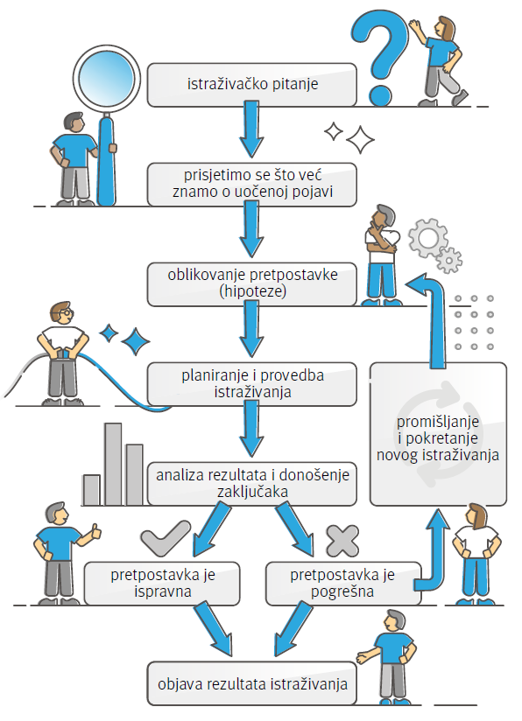
b) Odredite postaju promatranja na kojoj ćete dnevno, u isto vrijeme i na istome mjestu, izmjeriti temperaturu zraka (postaja promatranja) od polovice rujna ove godine do polovice travnja iduće godine.
c) Na temelju istraživačkog pitanja: „Zbog čega dolazi do razlike temperature zraka kroz godišnja doba?” postavite hipotezu, dogovorite metodologiju prikupljanja i bilježenja rezultata (tablice, slike, i dr.), odredite tko će što pisati tijekom godine da na kraju svoje istraživanje predstavite kao istraživački rad.
d) Kad ponovite korake znanstvenog istraživanja, proučite na poveznici kako zapisati znanstveni rad.
https://www.hbd-sbc.hr/bioznalac/

Opažanja:
Dokumentirajte slikom, ispunite tablice s podatcima i sl.
Zaključak
Zaključak izvedite na temelju prikupljenih podataka mjerenja temperature, a pri tome možete si pomoći sljedećim pitanjima.
1. Zbog čega dolazi do razlike u temperaturi zraka tijekom jedne godine?
2. Kada su u tvojem kraju tijekom godine temperature zraka najviše, a kada najniže?
3. Kako niske, odnosno visoke temperature djeluju na život biljaka i životinja tvojega kraja?
4. Koji je glavni razlog izmjene godišnjih doba?
Vrednovanje
Izlazna kartica
SADA MOGU | U potpunosti mogu (+) | Djelomično mogu (+/-) | Ne mogu (-)
1. Opisati korake znanstvenih istraživanja.
2. Navesti kako se prikazuje znanstveni rad.

POTPORA
Ime i prezime: _________________________ | Razredni odjel: _____________
Datum: ________________________________
TEMPERATURNE RAZLIKE TIJEKOM GODIŠNJIH DOBA
Potrebno pripremiti: termometar, postaju promatranja, pribor za pisanje
Postupak:
a) Ponovite korake znanstvenog istraživanja prema shemi u privitku.
b) Jednom tjedno izmjeri temperaturu zraka od polovice rujna ove godine do polovice travnja iduće godine i upiši iznose temperatura u tablicu koju ste osmislili u grupi.
c) U grupi pogledaj jedan istraživački rad učenika i komentiraj njegov sadržaj s ostalim učenicima u razredu.
https://www.hbd-sbc.hr/bioznalac/

Opažanja:
Dokumentirajte slikom, ispunite tablice s podatcima i sl.
Zaključak
Zaključak izvedite na temelju prikupljenih podataka mjerenja temperature, a pri tome možete si pomoći sljedećim pitanjima?
1. Zbog čega dolazi do razlike u temperaturi zraka tijekom jedne godine?
2. Kada su u tvojem kraju tijekom godine temperature zraka najviše, a kada najniže?

Vrednovanje
Izlazna kartica
SADA MOGU | U potpunosti mogu (+) | Djelomično mogu (+/-) | Ne mogu (-)
1. Opisati korake znanstvenih istraživanja.
2. Navesti kako se prikazuje znanstveni rad.

IZAZOV
Ime i prezime: _________________________ | Razredni odjel: _____________
Datum: ________________________________
TEMPERATURNE RAZLIKE TIJEKOM GODIŠNJIH DOBA
Potrebno pripremiti: termometar, primjer istraživačkog rada učenika, postaju promatranja, pribor za pisanje
Postupak:
a) Ponoviti korake znanstvenog istraživanja prema shemi u privitku.
b) Odredite postaju promatranja na kojoj ćete dnevno, u isto vrijeme i na istome mjestu, izmjeriti temperaturu zraka (postaja promatranja) od polovice rujna ove godine do polovice travnja iduće godine.
c) Osmislite istraživačko pitanje, postavite hipotezu, dogovorite metodologiju prikupljanja i bilježenja rezultata (tablice, slike, i dr.), odredite tko će što pisati tijekom godine da na kraju svoje istraživanje predstavite kao istraživački rad.
d) Kad ponovite korake znanstvenog istraživanja, proučite na poveznici kako zapisati znanstveni rad.
https://www.hbd-sbc.hr/bioznalac/
e) Osmisli načine predstavljanja i prikaza svojeg znanstvenog istraživanja.
Opažanja:
Dokumentirajte slikom, ispunie tablice s podatcima i sl.
Zaključak
Zaključak izvedite na temelju prikupljenih podataka mjerenja temperature, a pri tome možete si pomoći sljedećim pitanjima.
1. Zbog čega dolazi do razlike u temperaturi zraka tijekom jedne godine?
2. Kada su u tvojem kraju tijekom godine temperature zraka najviše, a kada najniže?
3. Kako niske, odnosno visoke temperature djeluju na život biljaka i životinja tvojeg kraja?
4. Koji je glavni razlog izmjene godišnjih doba?
5. Je li temperatura zraka povezana s klimom?
Vrednovanje
Izlazna kartica
SADA MOGU | U potpunosti mogu (+) | Djelomično mogu (+/-) | Ne mogu (-)
1. Opisati korake znanstvenih istraživanja.
2. Navesti kako se prikazuje znanstveni rad.

IZGRADI I NADOGRADI
Ime i prezime: _________________________ | Razredni odjel: _____________
Datum: ________________________________

KAKO PRIKAZATI ŠIRENJE SVEMIRA S POMOĆU BALONA
Potrebno pripremiti: jedan balon, marker, ravnalo
Postupak:
a) Uzmi jedan balon i na njemu markerom nacrtaj pet točaka iste veličine (promjera). Pazi da su točke međusobno jednako udaljene jedna od druge.
b) Izmjeri veličinu (promjer) točaka i odredi njihovu udaljenost.
c) Upuhuj u balon zrak iz pluća dok se balon ne napuše. Pažljivo ga zaveži.
d) Izmjeri ponovno veličinu (promjer) točki i udaljenost među njima.
Opažanja:
Popuni tablicu.
Tablica 1. Veličina (promjer točaka)
Točka | Veličina (promjer) točke na početku | Promjer (veličina) točke na kraju
1.
2.
3.
4.
Tablica 2. Udaljenost među točkama
Početna udaljenost među točkama (cm)
Konačna udaljenost među točkama (cm)

Zaključak
Na temelju opažanja razlika u veličini i udaljenosti među točkama odgovori na pitanja.
Što se dogodilo s veličinom (promjerom) točki tijekom puhanja balona? ___________________________________________________________________
Je li udaljenost među točkama ostala jednaka?
___________________________________________________________________
Možeš li tu pojavu povezati s pojavom širenja svemira? Obrazloži svoj odgovor.
DA NE
___________________________________________________________________
Dovedi širenje među točkicama na balonu u vezu s ovom slikom. Objasni.
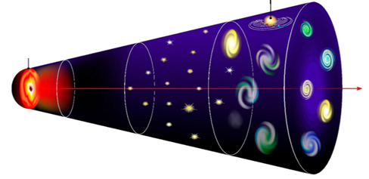
__________________________________________________________________
Vrednovanje
Izlazna kartica
SADA MOGU | U potpunosti mogu (+) | Djelomično mogu (+/-) | Ne mogu (-)
1. Objasniti znanstvenu teoriju širenja svemira.
2. Opisati na koji način se naš svemir i galaksije međusobno udaljavaju.
POTPORA
Ime i prezime: _________________________ | Razredni odjel: _____________
Datum: ________________________________
KAKO PRIKAZATI ŠIRENJE SVEMIRA S POMOĆU BALONA
Potrebno pripremiti: jedan balon, marker, ravnalo
Postupak:
a) Uzmi jedan balon i na njemu markerom nacrtaj pet točaka iste veličine (promjera). Pazi da su točke međusobno jednako udaljene jedna od druge.
b) Upuhuj u balon zrak iz pluća dok se balon ne napuše. Pažljivo ga zaveži.
d) Promotri što se dogodilo i nacrtaj.
Opažanja:
Nacrtaj što se događa s balonom i točkama kad ga napuhneš.

Zaključak
Na temelju opažanja razlika u veličini i udaljenosti među točkama odgovori na pitanja.
Što se dogodilo s veličinom (promjerom) točaka tijekom puhanja balona? __________________________________________________________
____________________________________________________________________________________________________________________
Možeš li tu pojavu povezati s pojavom širenja svemira?
DA NE
Vrednovanje
Izlazna kartica
SADA MOGU | U potpunosti mogu (+) | Djelomično mogu (+/-) | Ne mogu (-)
1. Objasniti znanstvenu teoriju širenja svemira.
2. Opisati na koji način se naš svemir i galaksije međusobno udaljavaju.

IZAZOV
Ime i prezime: _________________________ | Razredni odjel: _____________
Datum: ________________________________

KAKO PRIKAZATI ŠIRENJE SVEMIRA S POMOĆU BALONA
Potrebno pripremiti: jedan balon, marker, ravnalo
Postupak:
a) Uzmi jedan balon i na njemu markerom nacrtaj pet točaka iste veličine (promjera). Pazi da su točke međusobno jednako udaljene jedna od druge.
b) Izmjeri veličinu (promjer) točaka i odredi njihovu udaljenost.
c) Upuhuj u balon zrak iz pluća dok se balon ne napuše. Pažljivo ga zaveži.
d) Izmjeri ponovno veličinu (promjer) točaka i udaljenost među njima.
Opažanja:
Popuni tablicu.
Tablica 1. Veličina (promjer točaka)
Točka | Veličina (promjer) točke na početku | Promjer (veličina) točke na kraju
1.
2.
3.
4.
Tablica 2. Udaljenost među točkama
Početna udaljenost među točkama (cm)
Konačna udaljenost među točkama (cm)

Zaključak
Na temelju opažanja razlika u veličini i udaljenosti među točkama odgovori na pitanja.
Što se dogodilo s točkama tijekom puhanja balona? ___________________________________________________________________
Dovedi širenje među točkicama na balonu u vezu s ovom slikom. Objasni.
___________________________________________________________________
Povećava li se ili smanjuje gustoća svemira širenjem?
___________________________________________________________________
Znanstvenici smatraju da se svemir širi zbog toga što se pojedine galaksije udaljavaju jedna od druge. Istraži koliko galaksija znanstvenici poznaju i je li ova navedena tvrdnja istinita.
______________________________________________________________________________________________________________________________________
Vrednovanje
Izlazna kartica
SADA MOGU | U potpunosti mogu (+) | Djelomično mogu (+/-) | Ne mogu (-)
1. Objasniti znanstvenu teoriju širenja svemira.
2. Opisati na koji način se naš svemir i galaksije međusobno udaljavaju.

IZGRADI I NADOGRADI
Ime i prezime: _________________________ | Razredni odjel: _____________
Datum: ________________________________

SJENA ŠTAPA
Potrebno pripremiti: 1 štap visine 1 m, školsko ravnalo, pribor za pisanje
Postupak:
a) Zabodi štap u tlo ili stavi štap sa stalkom na osunčano mjesto u školskom dvorištu.
b) Metrom mjeri duljinu sjene štapa svakih 15 minuta u vremenu od 11 do 13 sati.
c) Unesi podatke u tablicu te nacrtaj grafički prikaz ovisnosti duljine sjene o vremenu mjerenja.
Opažanja:
Popuni tablicu
Vrijeme mjerenja | 11:00 | 11:15 | 11:30 | 11:45 | 12:00 | 12:15 | 12:30 | 12:45 | 13:00
Duljina sjene (cm)
Grafički prikaz

Zaključak
U koliko sati je sjena štapa najkraća? _____________________________________
U koliko sati je sjena štapa najdulja? ______________________________________
Istraži zbog čega dolazi do razlike u veličini sjene štapa pa to poveži s položajem Sunca na nebu.
___________________________________________________________________
______________________________________________________________________________________________________________________________________
Ima li položaj Sunca veze s duljinom trajanja dana i noći?
______________________________________________________________________________________________________________________________________
Kakva je sjena štapa ako se Sunce više podiže?
______________________________________________________________________________________________________________________________________
Kakva je sjena štapa ako se Sunce više spušta?
______________________________________________________________________________________________________________________________________
Vrednovanje
Izlazna kartica
SADA MOGU | U potpunosti mogu (+) | Djelomično mogu (+/-) | Ne mogu (-)
1. Objasniti položaj sunca na nebu i povezati ga sa sjenom štapa.
2. Opisati izlazak i zalazak Sunca.
3. Pravilno izvoditi pokus po navedenim koracima.

POTPORA
Ime i prezime: _________________________ | Razredni odjel: _____________
Datum: ________________________________
SJENA ŠTAPA
Potrebno pripremiti: 1 štap visine 1 m, školsko ravnalo, pribor za pisanje
Postupak:
a) Zabodi štap u tlo ili ga stavi na stalak i smjesti na osunčano mjesto u školskom dvorištu.
b) Mjeri duljinu sjene štapa svakih 15 minuta u vremenu od 11 do 13 sati.
c) Unesi podatke u tablicu.
Opažanja:
Popuni tablicu
Vrijeme mjerenja | 11:00 | 11:15 | 11:30 | 11:45 | 12:00 | 12:15 | 12:30 | 12:45 | 13:00
Duljina sjene (cm)
Zaključak
U koliko sati je sjena štapa najkraća? ____________________________________
U koliko sati je sjena štapa najdulja? ____________________________________

Crtež
Skiciraj pokus sa sjenom štapa
Kakva je sjena štapa ako se Sunce više podiže?
a) Sjena je dulja.
b) Sjena je kraća.

Kakva je sjena štapa ako se Sunce više spušta?
a) Sjena je dulja.
b) Sjena je kraća.
Vrednovanje
Izlazna kartica
SADA MOGU | U potpunosti mogu (+) | Djelomično mogu (+/-) | Ne mogu (-)
1. Objasniti položaj Sunaca na nebu i povezati ga sa sjenom štapa.
2. Pravilno izvoditi pokus po navedenim koracima.
IZAZOV
Ime i prezime: _________________________ | Razredni odjel: _____________
Datum: ________________________________
SJENA ŠTAPA
Postupak
U tablici su navedeni podatci mjerenja sjene štapa u nekom istraživanju.
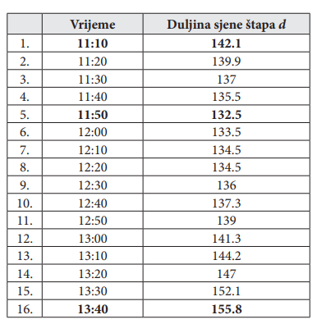
a) Poveži omjer odsječka na ordinati i apscisi s apsolutnom vrijednosti koeficijenta a, iz jednadžbe pravca y = ax + b, a, b ∈ Q,
b) Nacrtaj pravac u pravokutnom koordinatnom sustavu u ravnini tri različita zadana položaja sunčeve zrake u 11:10, 11:50 i 13:40 sati.
Grafički prikaz:

Zaključak
U koliko sati je sjena štapa najkraća, a u koliko najdulja? ___________________________________________________________________
Istraži zbog čega dolazi do razlike u veličini sjene štapa pa to poveži s položajem Sunca na nebu.
___________________________________________________________________
___________________________________________________________________
Kakva je sjena štapa ako se Sunce više podiže, a kakva ako se Sunce više spušta?
______________________________________________________________________________________________________________________________________
Odredi jednadžbe pravaca sa slike. Jednadžbe možeš odrediti računski ili s pomoću alata Sketchpad.
Račun:
Vrednovanje
Izlazna kartica
SADA MOGU | U potpunosti mogu (+) | Djelomično mogu (+/-) | Ne mogu (-)
1. Objasniti položaj sunaca na nebu i povezati ga sa sjenom štapa.
2. Opisati izlazak i zalazak Sunca.
3. Pravilno izvoditi pokus po navedenim koracima.

IZGRADI I NADOGRADI
Ime i prezime: _________________________ | Razredni odjel: _____________
Datum: ________________________________
ČESTICE U STANICAMA, STANICE U TKIVIMA
Stanicu grade još manji dijelovi koji su izgrađeni od čestica različitih tvari. Istraži neke dijelove biljne i životinjske stanice.
Odgovori na pitanja
1. Što je stanica? _____________________________________________________
2. Koliko stanica gradi jednostanične organizme, a koliko višestanične? Objasni.
_________________________________________________________________________________________________________________________________________________________________________________________________________
3. Istraži kako se nazivaju označeni dijelovi životinjske stanice.

https://www.freepik.com/free-vector/animal-cell-diagram-colors_2480897.htm#query=animal%20and%20plant%20cells&position=20&from_view=search&track=ais
4. Istraži sastav citoplazme. Navedi neke čestice koje je grade.
___________________________________________________________________
5. Slika prikazuje ustroj od čestica koje grade stanicu do organizma.
a) Opiši sliku sljedećim pojmovima: organizam (jedinka), tkiva, stanica, čestice, organ.
https://www.freepik.com/free-vector/biological-hierarchy-set-molecule-cell-tissue-organ-organism-population-ecosystem-cartoon-images-vector-illustration_26766268.htm#query=animal%20and%20plant%20cells&position=0&from_view=search&track=ais
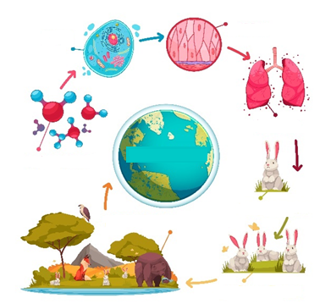
b) Na slici nedostaje organski sustav. Opiši ga na način da opišeš organski sustav koji ima u svom sastavu prikazani organ sa slike.
______________________________________________________________________________________________________________________________________
c) Postoje četiri tipa tkiva koje grade tvoje tijelo. Istraži i navedi njihove nazive.
______________________________________________________________________________________________________________________________________
d) Grade li tkiva samo višestanične organizme? Objasni.
______________________________________________________________________________________________________________________________________

Vrednovanje
Označi stupanj slaganja u vezi sa svakom tvrdnjom u lijevome stupcu.

Slažem se Djelomično se slažem Ne slažem se

Zaokruži odgovarajući izraz lica.
Procjenjujem svoje znanje o stanici i tkivima
1. Navodim neke dijelove stanice.
2. Razumijem razliku između stanica i tkiva.
3. Mogu nabrojiti neke čestice koje grade stanicu.

POTPORA
Ime i prezime: _________________________ | Razredni odjel: _____________
Datum: ________________________________
ČESTICE U STANICAMA, STANICE U TKIVIMA
Stanicu grade još manji dijelovi koji su izgrađeni od čestica različitih tvari. Istraži i zapiši nazive nekih dijelova stanice.
______________________________________________________________________________________________________________________________________________________________________________
Odgovori na pitanja
1. Što je stanica? __________________________________________________________
2. Jednostanični organizmi građeni su od?
a) jedne stanice
b) više stanica
3. Stanice grade tkiva. Zaokruži na slici tkivo.
Vrednovanje
Označi stupanj slaganja u vezi sa svakom tvrdnjom u lijevome stupcu.
Slažem se Djelomično se slažem Ne slažem se

Zaokruži odgovarajući izraz lica.
Procjenjujem svoje znanje o stanici i tkivima
1. Razumijem razliku između stanica i tkiva.

IZAZOV
Ime i prezime: _________________________ | Razredni odjel: _____________
Datum: ________________________________

ČESTICE U STANICAMA, STANICE U TKIVIMA
Stanicu grade još manji dijelovi koji su izgrađeni od čestica različitih tvari. Istraži neke dijelove biljne i životinjske stanice.
Odgovori na pitanja
1. Istraži gdje su smješteni sljedeći dijelovi biljne i životinjske stanice: stanična membrana, jezgra, citoplazma, mitohondrij, velika vakuola, kloroplast te ih označi na slikama.
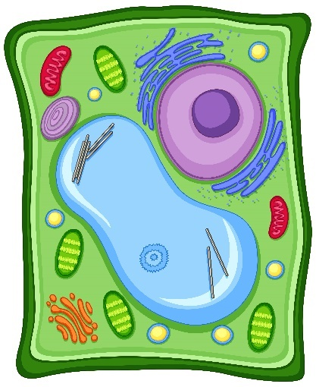

2. Istraži sastav citoplazme. Navedi neke čestice koje ju grade.
___________________________________________________________________

3. Slika prikazuje ustroj od čestica koje grade stanicu do organizma.
a) Opiši sliku sljedećim pojmovima: organizam (jedinka), tkiva, stanica, čestice, organ.
______________________________________________________________________________________________________________________________________
b) Na slici nedostaje organski sustav. Opiši ga na način da opišeš organski sustav koji ima u svom sastavu prikazani organ sa slike.
______________________________________________________________________________________________________________________________________
c) Postoje četiri tipa tkiva koje grade tvoje tijelo. Istraži i navedi njihove nazive.
______________________________________________________________________________________________________________________________________
4. Istraži nazive stanica koje su prikazane na slici i poveži ih s nazivima tkiva organa koje grade.
______________________________________________________________________________________________________________________________________________________________________________________________________________________________
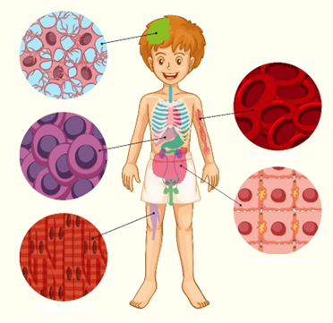
https://www.freepik.com/free-vector/scientific-medical-cell-types_5135424.htm#query=human%20cells&position=3&from_view=search&track=ais
Vrednovanje
Označi stupanj slaganja u vezi sa svakom tvrdnjom u lijevome stupcu.
Slažem se Djelomično se slažem Ne slažem se

Zaokruži odgovarajući izraz lica.
Procjenjujem svoje znanje o stanici i tkivima
1. Navodim neke dijelove stanice.
2. Razumijem razliku između stanica i tkiva.
3. Mogu nabrojiti neke čestice koje grade stanicu.
IZGRADI I NADOGRADI
Ime i prezime: _________________________ | Razredni odjel: _____________
Datum: ________________________________

ČOVJEK KAO VIŠESTANIČNI ORGANIZAM
Potrebno pripremiti: torzo, pribor za pisanje, videozapis s prijevodom na hrvatski jezik na sljedećoj poveznici
https://www.youtube.com/watch?v=Ae4MadKPJC0
Postupak:
a) Pogledaj videozapis te nakon gledanja odgovori na pitanja i popuni sljedeću
tablicu.
Opažanja:
1. Navedi svih deset sustava organa koji se navode u videozapisu.
______________________________________________________________________________________________________________________________________
2. Popuni tablicu.
a) U tablici su navedeni samo oni sustavi organi koje nisi upoznao/upoznala na redovnoj nastavi. Upoznaj i njih. Navedi koja im je uloga i koji ga organi grade.
Organi | Organski sustav | Uloga
 | Živčani sustav
 | Endokrini sustav (sustav žlijezda s unutarnjim izlučivanjem
 | Limfni sustav
 | Sustav organa za izlučivanje
b) Nacrtaj ili označi položaj navedenih organa na ljudskom tijelu.
https://www.freepik.com/free-vector/human-anatody-white-background_18921080.htm#query=human%20torso&position=1&from_view=search&track=ais

3. Koje kosti štite mozak? _______________________________________________
Koje kosti štite pluća? __________________________________________________
4. Navedi organe koje uočavaš u trbušnoj šupljini.
______________________________________________________________________________________________________________________________________
5. Navedi organe koje uočavaš u prsnoj šupljini.
___________________________________________________________________
Vrednovanje
Izlazna kartica
SADA MOGU | U potpunosti mogu (+) | Djelomično mogu (+/-) | Ne mogu (-)
1. Objasniti položaj pojedinih organa u tijelu.
2. Nabrojiti sustave organa koje grade moje tijelo.
3. Pravilno navesti raspored organa jednog od organskih sustava.

POTPORA
Ime i prezime: _________________________ | Razredni odjel: _____________
Datum: ________________________________
ČOVJEK KAO VIŠESTANIČNI ORGANIZAM
Potrebno pripremiti: torzo, pribor za pisanje, videozapis s prijevodom na hrvatski jezik na sljedećoj poveznici
https://www.youtube.com/watch?v=Ae4MadKPJC0
Postupak:
a) Pogledaj videozapis te nakon gledanja odgovori na pitanja.
Opažanja:
1. Navedi barem četiri sustava organa od deset koji se navode u videozapisu.
__________________________________________________________
__________________________________________________________
2. Nacrtaj ili označi položaj navedenih sustava organa na ljudskom tijelu.

3. Tkiva grade organe. Na slici torza označi sljedeće organe: srce, pluća, mozak i želudac.
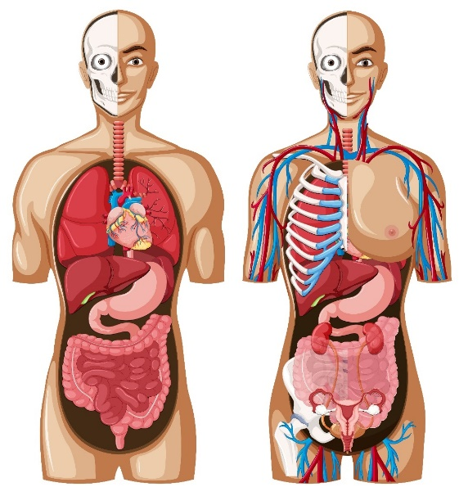
https://www.freepik.com/free-vector/human-anatomy-model-with-different-systems_4805791.htm#page=7&query=human%20torso&position=49&from_view=search&track=ais
Vrednovanje
Izlazna kartica
SADA MOGU | U potpunosti mogu (+) | Djelomično mogu  (+/-) | Ne mogu  (-)
1. Objasniti položaj pojedinih organa u tijelu.
2. Nabrojiti neke sustave organa koje grade moje tijelo.

IZAZOV
Ime i prezime: _________________________ | Razredni odjel: _____________
Datum: ________________________________

ČOVJEK KAO VIŠESTANIČNI ORGANIZAM
Potrebno pripremiti: torzo, pribor za pisanje, videozapis s prijevodom na hrvatski jezik na sljedećoj poveznici
https://www.youtube.com/watch?v=Ae4MadKPJC0
Postupak:
a) Pogledaj videozapis te nakon gledanja detaljno popuni tablicu s ulogama i svim
organima koji grade pojedine sustave organa tvojeg tijela. Istraži u literaturi jesu li u videozapisu spomenute sve uloge i navedeni svi organi.
Organi | Organski sustav | Uloga

Vrednovanje
Izlazna kartica
SADA MOGU | U potpunosti mogu (+) | Djelomično mogu (+/-) | Ne mogu (-)
1. Objasniti položaj pojedinih organa u tijelu.
2. Nabrojiti sustave organa koje grade moje tijelo.
3. Pravilno navesti raspored organa gotovo svih organskih sustava.

IZGRADI I NADOGRADI
Ime i prezime: _________________________ | Razredni odjel: _____________
Datum: ________________________________

NIŠTA BEZ SUNCA
Potrebno pripremiti: 10 sjemenki pšenice ili graha, dvije manje tegle s vrtnom zemljom, kartonsku kutiju, vodu, pribor za pisanje i crtanje
Postupak:
a) Zasadi u svaku teglu po 5 sjemenki pšenice ili graha te ih zalij.
b) Jednu posudu stavi na osunčano mjesto, a drugu stavi ispod kartonske kutije ili
zatvori u ormar gdje neće dopirati svjetlo. Promatraj što se događa sa sjemenkama dvadesetak dana te bilježi promjene u tablicu.
c) Istraži važnost Sunca za život na Zemlji i odgovori na pitanja.
Opažanja:
Popuni tablicu. U tablicu bilježi podatke o klijavosti te izgledu mladih biljaka.
Dani promatranja | Posuda sa sjemenkama na osunčanom mjestu | Posuda sa sjemenkama u tami
1. do 5.
6. do 10.
11. do 15.
16. do 20.
Zaključak
Opiši izgled biljaka koje su rasle na svjetlu.
______________________________________________________________________________________________________________________________________
Opiši izgled biljaka koje su rasle u tami.
______________________________________________________________________________________________________________________________________
Koja je razlika u visini i boji biljka koje su rasle u tami od onih koje su rasle na
svjetlu? ___________________________________________________________________
Istraži zašto biljke ne mogu živjeti bez svjetla, a mogu proklijati?
___________________________________________________________________
Opiši važnost Sunca za život na Zemlji.
___________________________________________________________________
Istraži opasnost Sunčevih zraka za zdravlje čovjeka zbog predugog izlaganja Suncu.
______________________________________________________________________________________________________________________________________
Može li Sunce jednako biti opasno za biljke i životinje?
___________________________________________________________________
Opiši kako se neke životinje koriste Suncem za zagrijavanje svojega tijela.
______________________________________________________________________________________________________________________________________
Vrednovanje
Izlazna kartica
SADA MOGU | U potpunosti mogu (+) | Djelomično mogu (+/-) | Ne mogu (-)
1. Objasniti važnost Sunca za život na Zemlji.
2. Navesti neke opasnosti od predugog sunčanja.

POTPORA
Ime i prezime: _________________________ | Razredni odjel: _____________
Datum: ________________________________
NIŠTA BEZ SUNCA
Potrebno pripremiti: 10 sjemenki pšenice ili graha, dvije manje tegle s vrtnom zemljom, kartonsku kutiju, vodu, pribor za pisanje i crtanje
Postupak:
a) Zasadi u svaku teglu po 5 sjemenki pšenice ili graha te ih zalij.
b) Jednu posudu stavi na osunčano mjesto, a drugu stavi ispod
kartonske kutije ili zatvori u ormar gdje neće dopirati svjetlo. Promatraj što se događa sa sjemenkama dvadesetak dana te skiciraj promjene.
c) Istraži važnost Sunca za život na Zemlji i odgovori na pitanja.
Opažanja:
Crtež. Skiciraj posudu s biljkama na kraju promatranja i usporedi ih.
Biljke koje su rasle na osunčanom mjestu. Biljke koje su rasle u tami.

Zaključak
Opiši razliku među biljkama koje su rasle na svjetlu i u tami. __________________________________________________________
____________________________________________________________________________________________________________________Koja je razlika u visini i boji biljka koje su rasle u tami od onih koje su
rasle na svjetlu? __________________________________________________________
Opiši važnost Sunca za život na Zemlji.
__________________________________________________________
__________________________________________________________
Istraži opasnost Sunčevih zraka za zdravlje čovjeka zbog predugog izlaganja Suncu.
____________________________________________________________________________________________________________________
Vrednovanje
Izlazna kartica
SADA MOGU | U potpunosti mogu (+) | Djelomično mogu (+/-) | Ne mogu (-)
1. Objasniti važnost Sunca za život na Zemlji.
2. Navesti neke opasnosti od predugog sunčanja.

IZAZOV
Ime i prezime: _________________________ | Razredni odjel: _____________
Datum: ________________________________

NIŠTA BEZ SUNCA
Istraži na Internetu tekstove pod nazivom: „Sunce – izvor energije za život” te napiši referat o navedenoj temi.
Prostor za pisanje.
___________________________________________________________________________________________________________________________________________________________________________________________________________________________________________________________________________________________________________________________________________________________________________________________________________________________________________________________________________________________________________________________________________________________________________________________________________________________________________________________________________________________________________________________________________________________________________________________________________________________________________________________________________________________________________________________________________________________________________________________________________________________________________________________________________________________________________________________________________________________________________________________________________________________________________________________________________________________________________________________________________________________________________________________________________________________________________________________________________________________________________________________________________________________________________________________________________________________________________________________________________________________________________________________________________
Vrednovanje
Izlazna kartica
SADA MOGU | U potpunosti mogu (+) | Djelomično mogu (+/-) | Ne mogu (-)
1. Objasniti važnost Sunca za život na Zemlji.
2. Navesti neke opasnosti od predugog sunčanja.

IZGRADI I NADOGRADI
Ime i prezime: _________________________ | Razredni odjel: _____________
Datum: ________________________________

ČAROBNA FOTOSINTEZA
1. Pogledaj šaljivi videozapis pa riješi zadatke.
https://www.youtube.com/watch?v=3pD68uxRLkM
a) Objasni značenje riječi fotosinteza.
__________________________________________________________________________________
b) Navedi koje su tvari potrebne da bi biljke mogle obaviti proces fotosinteze.
___________________________________________________________________
c) Gdje se provodi proces fotosinteze?
___________________________________________________________________
d) Objasni pretvorbu energije koja se događa u procesu fotosinteze. ___________________________________________________________________
___________________________________________________________________
e) Koja je važnost puči tijekom procesa fotosinteze?
___________________________________________________________________
f) Što se događa sa šećerom koje biljke ne iskoriste za svoje potrebe? Objasni.
___________________________________________________________________
g) Na slici je prikazan pokus kojim dokazujemo pohranjenu hranu u biljkama. Objasni taj pokus.
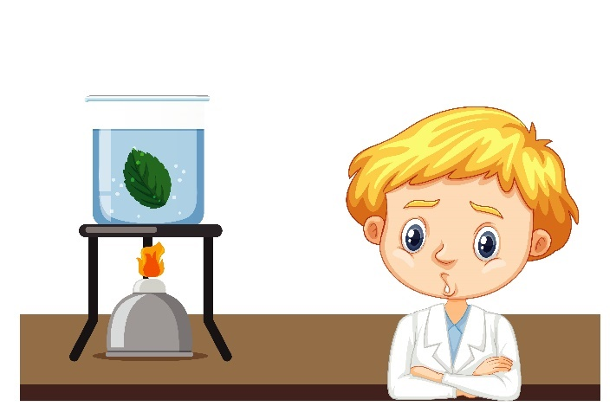
_________________________________________________________________________________________________________________________________________________________________________________________________________
https://www.freepik.com/free-vector/science-student-doing-experiment-leaf_6461887.htm#page=2&query=experiment%20evidence%20of%20starch%20in%20the%20leaf&position=40&from_view=search&track=ais
2. S pomoću slike biljke lončanice opiši proces fotosinteze. Na pripadajuće mjesto na slici napiši pojmove: voda, šećer, ugljikov dioksid, Sunčeva energija.
https://www.freepik.com/free-vector/watering-ficus-realistic-illustration_6380098.htm#page=2&query=plant%20in%20Sun&position=9&from_view=search&track=ais
https://www.shutterstock.com/image-vector/realistic-sun-icon-weather-design-sunshine-1384281425
https://www.shutterstock.com/image-vector/sugar-low-poly-sweet-nutritious-tasty-1317956018
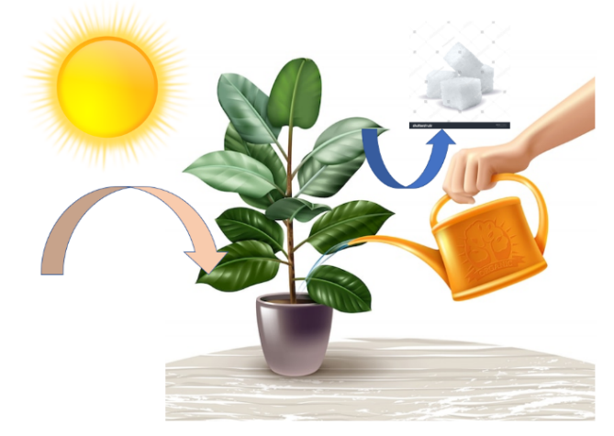
3. Istraži i odgovori. Koja skupina organizama, osim biljaka, može obavljati fotosintezu?
___________________________________________________________________
4. Istraži i objasni. Zašto su fotosintetski organizmi najvažniji članovi svakog hranidbenog lanca? __________________________________________________
___________________________________________________________________
Vrednovanje
Izlazna kartica
SADA MOGU | U potpunosti mogu (+) | Djelomično mogu (+/-) | Ne mogu (-)
1. Objasniti značenje riječi fotosinteza.
2. Navesti važnost fotosinteze.
3. Nabrojiti tvari koje su potrebne za proces fotosinteze.

POTPORA
Ime i prezime: _________________________ | Razredni odjel: _____________
Datum: ________________________________
ČAROBNA FOTOSINTEZA
Riješi zadatke:
1. Pogledaj šaljivi videozapis pa riješi zadatke.
https://www.youtube.com/watch?v=3pD68uxRLkM
a) Navedi koje su tvari potrebne da bi biljke mogle obaviti proces fotosinteze.___________________________________________________________________________________________________________
b) Gdje se događa proces fotosinteze u biljaka? __________________________________________________________
c) Objasni pretvorbu energije koja se događa tijekom fotosinteze. Zaokruži točan odgovor.
A) pretvorba svjetlosne energije u kemijsku energiju
B) pretvorba kemijske energije u svjetlosnu energiju
d) Što se događa sa viškom šećera (škroba) kojeg biljke ne iskoriste za svoje potrebe? Objasni.
____________________________________________________________________________________________________________________
e) Što dokazujemo pokusom na slici? Zaokruži točan odgovor.
A) prisustvo škroba u listu
B) prisustvo svjetlosti u listu
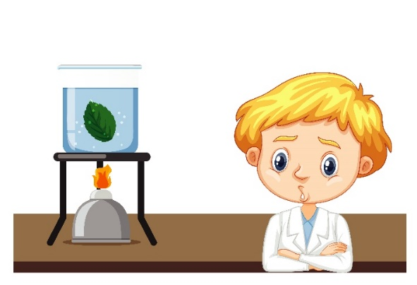
2. S pomoću slike biljke lončanice opiši proces fotosinteze. Na pripadajuće mjesto na slici napiši pojmove: voda, šećer, ugljikov dioksid, Sunčeva energija.
Vrednovanje
Izlazna kartica
SADA MOGU | U potpunosti mogu (+) | Djelomično mogu (+/-) | Ne mogu (-)
1. Objasniti značenje riječi fotosinteza.
2. Navesti važnost fotosinteze.

IZAZOV
Ime i prezime: _________________________ | Razredni odjel: _____________
Datum: ________________________________
ČAROBNA FOTOSINTEZA
Riješi zadatke:
1. Pogledaj šaljivi videozapis pa riješi zadatke.
https://www.youtube.com/watch?v=3pD68uxRLkM
a) Objasni značenje riječi fotosinteza. _____________________________________
__________________________________________________________________________________
b) Navedi koje su tvari potrebne da bi biljke mogle obaviti proces fotosinteze. Odakle biljka dobiva te tvari? __________________________________________________
___________________________________________________________________
c) Gdje se u listu provodi proces fotosinteze?
___________________________________________________________________
d) Objasni pretvorbu energije koja se događa tijekom fotosinteze. ___________________________________________________________________
___________________________________________________________________
e) Koja je važnost puči za proces fotosinteze?
___________________________________________________________________
f) Što se događa sa šećerom koje biljke ne iskoriste za svoje potrebe? Objasni.
___________________________________________________________________
g) Na slici je prikazan proces koji dokazujemo pohranjenu hranu u biljkama. Objasni taj pokus.
_________________________________________________________________________________________________________________________________________________________________________________________________________________________________
2. Osmisli i napravi sličan pokus kao u zadatku 1 g) kojim ćeš dokazati da je svjetlost potrebna za stvaranje hrane, tj. da se bez svjetlosti proces fotosinteze ne događa.
_______________________________________________________________________________________________________________________________________________________________________________________________________________________________________________________________________________________________________________________________________________
3. Istraži i odgovori. Koje organizme nazivamo fotosintetski organizmi? ___________________________________________________________________
___________________________________________________________________
4. Istraži i objasni. Zašto su fotosintetski organizmi najvažniji članovi svakog hranidbenog lanca? __________________________________________________
___________________________________________________________________
5. Pretpostavi što bi se dogodilo da na Zemlji nestanu svi fotosintetski organizmi. Objasni svoju pretpostavku. _____________________________________________
___________________________________________________________________
___________________________________________________________________
Vrednovanje
Izlazna kartica
SADA MOGU | U potpunosti mogu (+) | Djelomično mogu (+/-) | Ne mogu (-)
1. Objasniti značenje riječi fotosinteza.
2. Navesti važnost fotosinteze.
3. Nabrojiti tvari koje su potrebne za proces fotosinteze.

IZGRADI I NADOGRADI
Ime i prezime: _________________________ | Razredni odjel: _____________
Datum: ________________________________

ENERGIJA I HRANIDBENI LANAC/MREŽA
Riješi zadatke:
1. Pogledaj videozapis pa riješi zadatke.
https://www.youtube.com/watch?v=-oVavgmveyY
a) Kojim članom započinje svaki hranidbeni lanac?
___________________________________________________________________
b) Mogu li hranidbeni lanci imati neograničeni broj članova?
___________________________________________________________________
c) Koja pretvorba energije se događa u biljkama?
___________________________________________________________________
d) Koji članovi hranidbenog lanca imaju na raspolaganju najviše, a koji najmanje
energije? ___________________________________________________________________
e) Koja je razlika između hranidbene mreže i hranidbenog lanca?
______________________________________________________________________________________________________________________________________
f) Skiciraj jednu hranidbenu mrežu s primjerima organizama koji se pojavljuju u
videozapisu.
g) Kojom skupinom organizma završava svaka hranidbena mreža?
___________________________________________________________________
2. Promotri sliku i riješi zadatke.
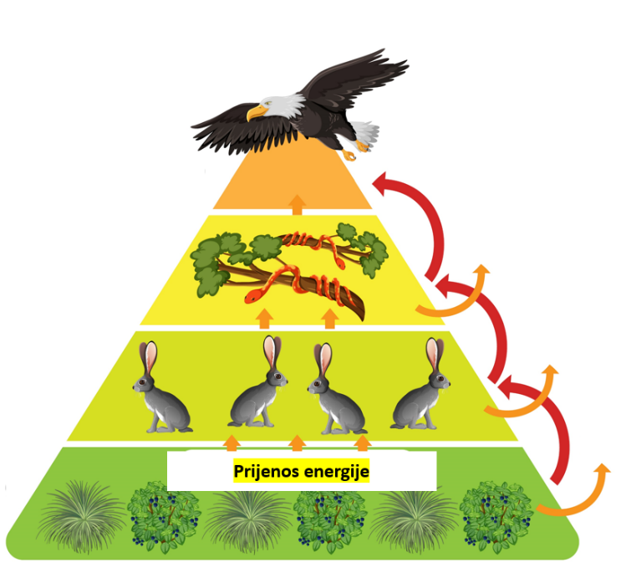
a) Na slici označi: proizvođače, potrošače I., II. i III. reda.
b) Što predstavljaju crvene strelice na slici? Zaokruži odgovor.
A) put hrane
B) prijenos energije
c) Objasni na koji način se prenosi energija kroz hranidbene lance/mreže? ___________________________________________________________________
d) Što predstavljaju narančaste strelice na slici? Objasni.
___________________________________________________________________
Vrednovanje
Izlazna kartica
SADA MOGU | U potpunosti mogu (+) | Djelomično mogu (+/-) | Ne mogu (-)
1. Objasniti kruženje tvari kroz hranidbeni lanac.
2. Objasniti prijenos energije kroz hranidbeni lanac.
3. Opisati protjecanje energije kroz hranidbeni lanac/mrežu.

POTPORA
Ime i prezime: _________________________ | Razredni odjel: _____________
Datum: ________________________________
ENERGIJA I HRANIDBENI LANAC/MREŽA
1. Pogledaj šaljivi videozapis pa riješi zadatke.
https://www.youtube.com/watch?v=-oVavgmveyY
a) Kojim članom započinje svaki hranidbeni lanac?
_________________________________________________________________
b) Koji članovi hranidbenog lanca imaju na raspolaganju najviše, a koji najmanje energije? Objasni. __________________________________________________________
__________________________________________________________
c) Koja je razlika između hranidbene mreže i hranidbenog lanca?
____________________________________________________________________________________________________________________
2. Promotri sliku. Riješi zadatke.
https://www.freepik.com/free-vector/diagram-showing-energy-pyramid-education_16449506.htm#query=energy%20and%20food%20chain&position=13&from_view=search&track=ais
a) Na slici označi: proizvođače, potrošače I., II. i III. reda.
b) Što predstavljaju crvene strelice na slici? Zaokruži odgovor.
A) put hrane
B) prijenos energije
c) Objasni na koji način se prenosi energija kroz hranidbene lance/mreže. ______________________________________________
_________________________________________________________
d) Što predstavljaju narančaste strelice na slici? Zaokruži točan odgovor. A) put hrane
B) gubitak energije
e) Napiši jedan hranidbeni lanac za koji ćeš upotrijebiti organizme sa slike.
__________________________________________________________
f) Kojom skupinom organizma završava svaki hranidbeni lanac?
__________________________________________________________
Vrednovanje
Izlazna kartica
SADA MOGU | U potpunosti mogu (+) | Djelomično mogu (+/-) | Ne mogu (-)
1. Objasniti kruženje tvari kroz hranidbeni lanac.
2. Objasniti prijenos energije kroz hranidbeni lanac.
3. Opisati protjecanje energije kroz hranidbeni lanac/mrežu.

IZAZOV
Ime i prezime: _________________________ | Razredni odjel: _____________
Datum: ________________________________
ENERGIJA I HRANIDBENI LANAC/MREŽA
1. Pogledaj šaljivi videozapis pa riješi zadatke.
https://www.youtube.com/watch?v=-oVavgmveyY
a) Kojim članom započinje svaki hranidbeni lanac?
__________________________________________________________________________________
b) Mogu li hranidbeni lanci imati neograničeni broj članova?
___________________________________________________________________
c) Koji članovi hranidbenog lanca imaju na raspolaganju najviše, a koji najmanje energije? ____________________________________________________________
___________________________________________________________________
d) Koja je razlika između hranidbene mreže i hranidbenog lanca?
___________________________________________________________________
e) Objasni prirodnu ravnotežu neke hranidbene mreže.
______________________________________________________________________________________________________________________________________
f) Koji organizmi imaju više hrane na raspolaganju, tamo gdje je biološka raznolikost veća ili manja? Objasni. ________________________________________________
______________________________________________________________________________________________________________________________________
g) Skiciraj jednu hranidbenu mrežu s primjerima organizama koji se pojavljuju u videozapisu.
h) Koja je uloga razlagača u svakoj hranidbenoj mreži?
___________________________________________________________________
2. Promotri sliku. Riješi zadatke.
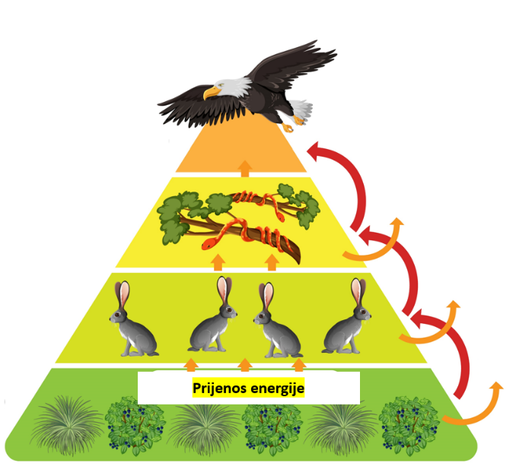
a) Na slici označi: proizvođače, potrošače I., II. i III. reda.
b) Što predstavljaju crvene strelice na slici? Objasni.
___________________________________________________________________
c) Objasni na koji način se prenosi energija kroz hranidbene lance/mreže. ___________________________________________________________________
d) Što predstavljaju narančaste strelice na slici? Objasni.
___________________________________________________________________
e) Koja pretvorba energije se događa u tijelu biljoždera?
___________________________________________________________________
Vrednovanje
Izlazna kartica
SADA MOGU | U potpunosti mogu (+) | Djelomično mogu (+/-) | Ne mogu (-)
1. Objasniti kruženje tvari kroz hranidbeni lanac.
2. Objasniti prijenos energije kroz hranidbeni lanac.
3. Opisati protjecanje energije kroz hranidbeni lanac/mrežu.
IZGRADI I NADOGRADI
Ime i prezime: _________________________ | Razredni odjel: _____________
Datum: ________________________________

ORGANIZMI U ZAJEDNICI
1. Pogledaj sljedeći videozapis kako živi jedna pčelinja zajednica pa riješi zadatke.
https://www.youtube.com/watch?v=9ePic3dtykk
a) Kako nazivamo zajednicu pčela? ___________________________
b) Navedi neke prednosti i neke nedostatke života u zajednici?
___________________________________________________________________
___________________________________________________________________
___________________________________________________________________
c) Prepoznaj na slici maticu, radilicu i truta, te ih označi.
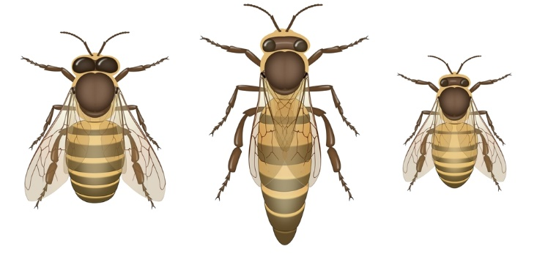
d) Navedi ulogu matice u pčelinjoj zajednici.
___________________________________________________________________
e) Navedi ulogu truta u pčelinjoj zajednici.
___________________________________________________________________
f) Navedi ulogu radilice u pčelinjoj zajednici.
___________________________________________________________________
2) Istraži i navedi zašto ljudi uzgajaju pčele?
___________________________________________________________________
3) Istraži i opiši s pomoću slike posao jednog pčelara/pčelarke.
https://www.freepik.com/free-vector/beekeeping-concept-illustration_13918549.htm#query=bee%20hive&position=40&from_view=search&track=ais
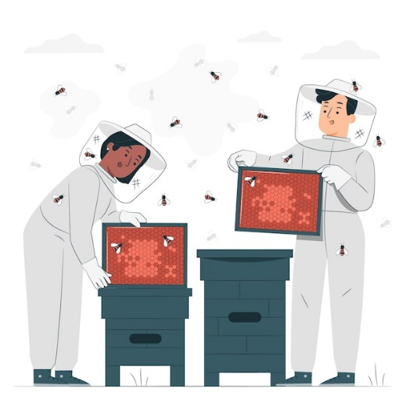
________________________________________________________________________________________________________________________________________________________________________________________________________________________________________________________________________
Vrednovanje
Označi stupanj slaganja u vezi sa svakom tvrdnjom u lijevome stupcu.
Slažem se Djelomično se slažem Ne slažem se

Zaokruži odgovarajući izraz lica.
Procjenjujem svoje znanje o životu pčela
1. Razumijem važnost pčela u prirodi.
2. Mogu na temelju slike prepoznati maticu, truta i radilicu.
3. Mogu nabrojiti neke uloge pčela u zajednici.

POTPORA
Ime i prezime: _________________________ | Razredni odjel: _____________
Datum: ________________________________
ORGANIZMI U ZAJEDNICI
1. Pogledaj videozapis kako živi jedna pčelinja zajednica pa riješi zadatke.
https://www.youtube.com/watch?v=9ePic3dtykk
a) Kako nazivamo zajednicu pčela? ___________________________
b) Navedi jednu prednost i jedan nedostatak života u zajednici?
__________________________________________________________
__________________________________________________________
c) Prepoznaj na slici maticu, radilicu i truta. Označi ih.
d) Koju ulogu obavlja matica. Odaberi točnu tvrdnju.
A) brine o mladima, obnavlja pčelinjak i prikuplja med
B) njezina uloga isključivo je vezana za razmnožavanje
e) Koju ulogu ima trut u pčelinjoj zajednici? Odaberi točnu tvrdnju.
A) brine o mladima, obnavlja pčelinjak i prikuplja med
B) njegova uloga isključivo je vezana za razmnožavanje
f) Koju ulogu imaju radilice u pčelinjoj zajednici? Odaberi točnu tvrdnju.
A) brinu o mladima, obnavlja pčelinjak i prikuplja med
B) njezina uloga isključivo je vezana za razmnožavanje
2) Istraži i opiši s pomoću slike posao jednog pčelara/pčelarke.
________________________________________________________________________________________________________________________________________________________________________
Vrednovanje
Označi stupanj slaganja u vezi sa svakom tvrdnjom u lijevome stupcu.
Slažem se Djelomično se slažem Ne slažem se

Zaokruži odgovarajući izraz lica.
Procjenjujem svoje znanje o životu pčela
1. Razumijem važnost pčela u prirodi.
2. Mogu na temelju slike prepoznati maticu, truta i radilicu.

IZAZOV
Ime i prezime: _________________________ | Razredni odjel: _____________
Datum: ________________________________
ORGANIZMI U ZAJEDNICI
Riješi zadatke:
1. Pogledaj videozapis kako živi jedna pčelinja zajednica pa riješi zadatke.
https://www.youtube.com/watch?v=9ePic3dtykk
a) Kako nazivamo zajednicu pčela? _______________________________________
b) Navedi prednosti i nedostatke života u zajednici.
___________________________________________________________________
___________________________________________________________________
___________________________________________________________________
c) Prepoznaj na slici maticu, radilicu i truta te ih označi.
d) Na koji način matica određuje koja će se jedinka izleći iz jajašca. Objasni. ___________________________________________________________________
___________________________________________________________________
e) Koje jedinke stvaraju med, a koje se isključivo razmnožavaju? ___________________________________________________________________
___________________________________________________________________
2) Istraži i navedi neke proizvode pčela koje možemo konzumirati svakodnevno i poveži ih sa životom jedinke koje taj proizvod stvaraju. ___________________________________________________________________
___________________________________________________________________
3) Istraži i opiši s pomoću slike posao jednog pčelara/pčelarke s naglaskom na brigu oko košnica.
________________________________________________________________________________________________________________________________________________________________________________________________________________________________________________________________________
Vrednovanje
Označi stupanj slaganja u vezi sa svakom tvrdnjom u lijevome stupcu.
Slažem se Djelomično se slažem Ne slažem se

Zaokruži odgovarajući izraz lica.
Procjenjujem svoje znanje o životu pčela
1. Razumijem važnost pčela u prirodi.
2. Mogu na temelju slike prepoznati maticu, truta i radilicu.
3. Mogu navesti neke uloge pčela u zajednici.

IZGRADI I NADOGRADI
Ime i prezime: _________________________ | Razredni odjel: _____________
Datum: ________________________________

PREDATOR I PLIJEN
1. Istraži podatke o životu galeba.
a) Opiši prilagodbe galeba kao predatora (za lov).
_______________________________________________________________________________________________________________________________________________________________________________________________________________________________________________________________________________________________________________________________________________
___________________________________________________________________
b) Na slici označi specifičnosti njegove građe kao prilagodbe za lov.
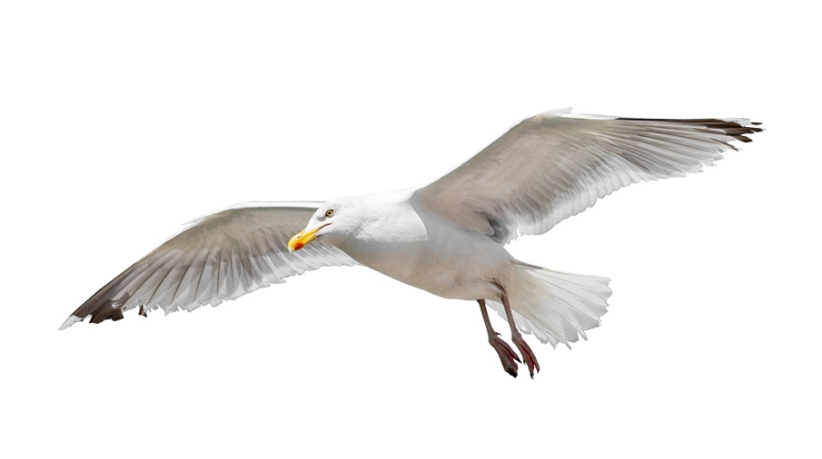
2. Istraži život sardine.
a) Opiši prilagodbe sardine kao plijena (za obranu i bijeg).
____________________________________________________________________________________________________________________________________________________________________________________________________________________________________________________________________________
b) Opiši građu sardinina tijela s pomoću slike.
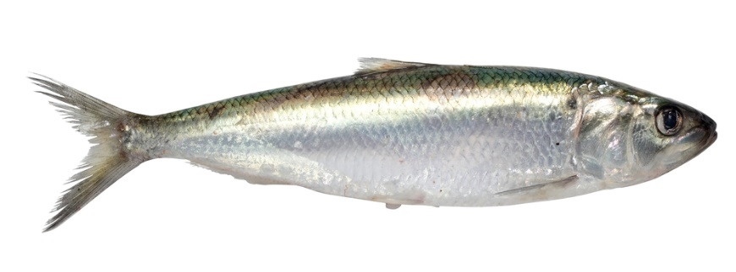
______________________________________________________________________________________________________________________________________

Vrednovanje
Označi stupanj slaganja u vezi sa svakom tvrdnjom u lijevome stupcu.
Slažem se Djelomično se slažem Ne slažem se

Zaokruži odgovarajući izraz lica.
Procjenjujem svoje znanje o predatoru i plijenu
1. Razumijem da se predatori hrane plijenom.
2. Mogu navesti neke prilagodbe predatora na lov.
3. Mogu navesti neke prilagodbe plijena na bijeg i obranu.

POTPORA
Ime i prezime: _________________________ | Razredni odjel: _____________
Datum: ________________________________
PREDATOR I PLIJEN
1. Istraži podatke o životu galeba i neke ribe.
a) Opiši neku prilagodbu galeba kao predatora za lov.
Opiši neku prilagodbu ribe kao plijena za obranu i bijeg. U opisu se koristi slikom.
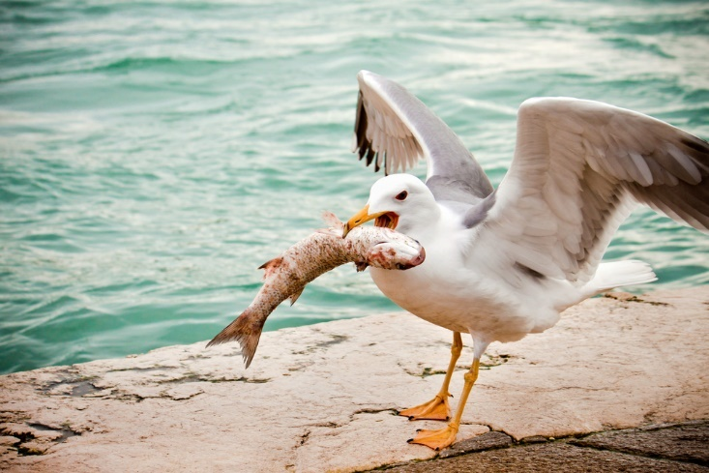
______________________________________________________________________________________________________________________________________________________________________________________________________________________________________________________________________________________________________________________________________________________________________________________________________________________

Vrednovanje
Označi stupanj slaganja u vezi sa svakom tvrdnjom u lijevome stupcu.
Slažem se Djelomično se slažem Ne slažem se

Zaokruži odgovarajući izraz lica.
Procjenjujem svoje znanje o predatoru i plijenu
1. Mogu navesti neke prilagodbe predatora za lov i plijena za bijeg i obranu.

IZAZOV
Ime i prezime: _________________________ | Razredni odjel: _____________
Datum: ________________________________
PREDATOR I PLIJEN
Riješi zadatak:
1. Istraži podatke o prilagodbama predatora i plijena u sljedećem seminarskom radu, studentice Prirodoslovno-matematičkog fakulteta iz Zagreba.
https://repozitorij.pmf.unizg.hr/islandora/object/pmf%3A3583/datastream/PDF/view
a) Odaberi nekoliko predatora i opiši njihove prilagodbe za lov.
Predator: ____________________________________________________________
Prilagodbe: __________________________________________________________
______________________________________________________________________________________________________________________________________
Predator: ____________________________________________________________
Prilagodbe: __________________________________________________________
______________________________________________________________________________________________________________________________________
Predator: ____________________________________________________________
Prilagodbe: __________________________________________________________
______________________________________________________________________________________________________________________________________
b) Odaberi nekoliko primjera plijena i opiši njihove prilagodbe za obranu i bijeg.
Plijen: ______________________________________________________________
Prilagodbe: __________________________________________________________
______________________________________________________________________________________________________________________________________
Plijen: _____________________________________________
Prilagodbe: __________________________________________________________
______________________________________________________________________________________________________________________________________

Plijen: ______________________________________________________________
Prilagodbe: __________________________________________________________
______________________________________________________________________________________________________________________________________

Vrednovanje
Označi stupanj slaganja u vezi sa svakom tvrdnjom u lijevome stupcu.
Slažem se Djelomično se slažem Ne slažem se

Zaokruži odgovarajući izraz lica.
Procjenjujem svoje znanje o predatoru i plijenu
1. Razumijem da se predatori hrane plijenom.
2. Mogu navesti neke prilagodbe predatora za lov.
3. Mogu navesti neke prilagodbe plijena na bijeg i obranu.

IZGRADI I NADOGRADI
Ime i prezime: _________________________ | Razredni odjel: _____________
Datum: ________________________________

SUPARNIŠTVO I SURADNJA
Suparništvo se javlja među jedinkama iste populacije. Primjerice prilikom izbora partnera za razmnožavanje, prilikom borbe za hranu ili povlašteni položaju u zajednici.
1. Istraži podatke na Internetu o navedenim primjerima te ih opiši.
a) suparništvo pri izboru partnera za razmnožavanje
Primjer: _____________________________________________________________
Opis: _______________________________________________________________
____________________________________________________________________________________________________________________________________________________________________________________________________________________________________________________________________________
b) suparništvo pri borbi za hranom
Primjer: _____________________________________________________________
Opis: _______________________________________________________________
____________________________________________________________________________________________________________________________________________________________________________________________________________________________________________________________________________
c) suparništvo o povlaštenom položaju u zajednici
Primjer: _____________________________________________________________
Opis: _______________________________________________________________
____________________________________________________________________________________________________________________________________________________________________________________________________________________________________________________________________________
Suradnja se javlja među jedinkama iste populacije ili između jedinki različitih
populacija u tzv. suživotu ili simbiozi.
1. Istraži podatke na Internetu o navedenim primjerima te ih opiši.
a) suradnja među jedinkama iste populacije
Primjer: _____________________________________________________________
Opis: _______________________________________________________________
____________________________________________________________________________________________________________________________________________________________________________________________________________________________________________________________________________
b) suradnja među jedinkama različitih populacija
Primjer: _____________________________________________________________
Opis: _______________________________________________________________
____________________________________________________________________________________________________________________________________________________________________________________________________________________________________________________________________________

Vrednovanje
Označi stupanj slaganja u vezi sa svakom tvrdnjom u lijevome stupcu.
Slažem se Djelomično se slažem Ne slažem se

Zaokruži odgovarajući izraz lica.
Procjenjujem svoje znanje o suparništvu i suradnji
1. Razumijem što podrazumijeva suparništvo među jedinkama.
2. Razumijem što podrazumijeva suradnja među jedinkama.

POTPORA
Ime i prezime: _________________________ | Razredni odjel: _____________
Datum: ________________________________
SUPARNIŠTVO I SURADNJA
Suparništvo se javlja među jedinkama iste populacije. Primjerice prilikom izbora partnera za razmnožavanje, prilikom borbe za hranu ili povlašteni položaj u zajednici. Suradnja se javlja među jedinkama iste populacije ili između jedinki različitih populacija u tzv. suživotu ili simbiozi.
1. Odaberi što predstavlja pojedina slika.
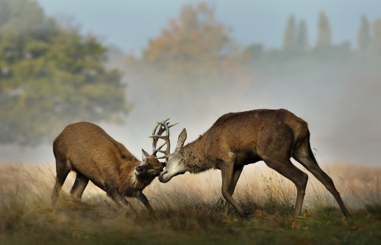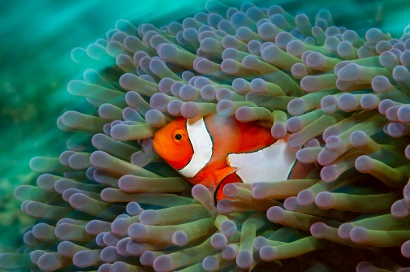
* suparništvo * suparništvo
* suradnju * suradnja
Vrednovanje
Označi stupanj slaganja u vezi sa svakom tvrdnjom u lijevome stupcu.
Slažem se Djelomično se slažem Ne slažem se

Zaokruži odgovarajući izraz lica.
Procjenjujem svoje znanje o životu pčela
1. Razumijem što podrazumijeva suparništvo, a što suradnja.

IZAZOV
Ime i prezime: _________________________ | Razredni odjel: _____________
Datum: ________________________________
SUPARNIŠTVO I SURADNJA
Suparništvo se javlja među jedinkama iste populacije. Primjerice prilikom izbora partnera za razmnožavanje, prilikom borbe za hranu ili povlašteni položaj u zajednici.
1. Istraži podatke na Internetu o navedenim primjerima te ih opiši.
a) suparništvo pri izboru partnera za razmnožavanje
Primjer: _____________________________________________________________
Opis: _______________________________________________________________
____________________________________________________________________________________________________________________________________________________________________________________________________________________________________________________________________________
b) suparništvo pri borbi za hranom
Primjer: _____________________________________________________________
Opis: _______________________________________________________________
____________________________________________________________________________________________________________________________________________________________________________________________________________________________________________________________________________
c) suparništvo o povlaštenom položaju u zajednici
Primjer: _____________________________________________________________
Opis: _______________________________________________________________
____________________________________________________________________________________________________________________________________________________________________________________________________________________________________________________________________________
Suradnja se javlja među jedinkama iste populacije ili između jedinki različitih populacija u tzv. suživotu ili simbiozi.
1. Potraži značenje riječi simbioza i objasni je. ______________________________
___________________________________________________________________
2. Istraži podatke na Internetu o sljedećim pojmovima te ih opiši: mutualizam, komenzalizam i parazitizam.
a) mutualizam
Primjer: _____________________________________________________________
Opis: _______________________________________________________________
______________________________________________________________________________________________________________________________________
b) komenzalizam
Primjer: _____________________________________________________________
Opis: _______________________________________________________________
______________________________________________________________________________________________________________________________________
c) parazitizam
Primjer: _____________________________________________________________
Opis: _______________________________________________________________
______________________________________________________________________________________________________________________________________
Vrednovanje
Označi stupanj slaganja u vezi sa svakom tvrdnjom u lijevome stupcu.
Slažem se Djelomično se slažem Ne slažem se

Zaokruži odgovarajući izraz lica.
Procjenjujem svoje znanje o suparništvu i suradnji
1. Razumijem što se podrazumijeva pod suparništvom među jedinkama.
2. Razumijem što se podrazumijeva pod suradnjom među jedinkama.

IZGRADI I NADOGRADI
Ime i prezime: _________________________ | Razredni odjel: _____________
Datum: ________________________________

PREBROJAVANJE POPULACIJA U OKOLIŠU ŠKOLE
Populacijska gustoća, prosječan broj jedinki, pripadnika neke vrste, na jedinici naseljenoga prostora. (izvor: https://enciklopedija.hr/natuknica.aspx?ID=49504)
Najlakše ćeš odrediti gustoću neke populacije prebrojavanjem neke vrste na uzorkovanom području (primjerice, na površini od 1 m²).
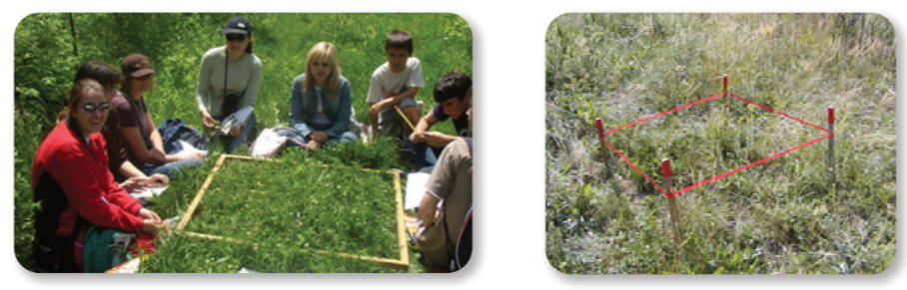
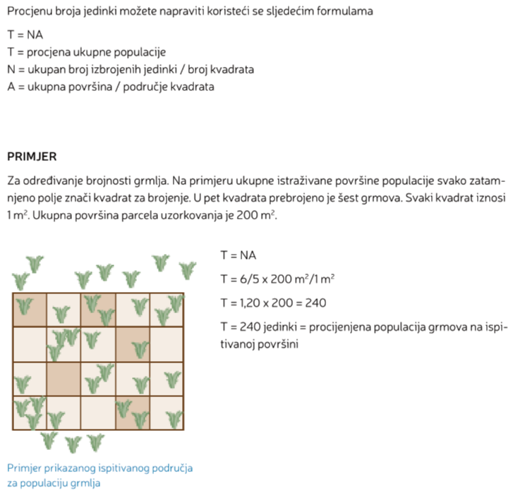
Na temelju prikaza istraži različite populacije u okolišu škole i popuni tablicu.
Odabrana populacija | Gustoća populacije

Vrednovanje
Označi stupanj slaganja u vezi sa svakom tvrdnjom u lijevome stupcu.
Slažem se Djelomično se slažem Ne slažem se

Zaokruži odgovarajući izraz lica.
Procjenjujem svoje znanje o gustoći populacije
1. Uočavam različitost populacija pojedinih jedinki.
2. Oprezno izvodim pokus kojim dokazujem gustoću populacije.

POTPORA
Ime i prezime: _________________________ | Razredni odjel: _____________
Datum: ________________________________
PREBROJAVANJE POPULACIJA U OKOLIŠU ŠKOLE
Populacijska gustoća, prosječan broj jedinki, pripadnika neke vrste, na jedinici naseljenoga prostora.
(izvor: https://enciklopedija.hr/natuknica.aspx?ID=49504)
Najlakše ćeš odrediti gustoću neke populacije, prebrojavanjem neke vrste na uzorkovanom području (primjerice na površini od 1 m²).
Na temelju prikaza istraži brojnost populacije maslačka u okolišu škole i popuni tablicu.
Odabrana populacija | Gustoća populacije
Vrednovanje
Označi stupanj slaganja u vezi sa svakom tvrdnjom u lijevome stupcu.
Slažem se Djelomično se slažem Ne slažem se

Zaokruži odgovarajući izraz lica.
1. Razumijem što predstavlja gustoća populacije.

IZAZOV
Ime i prezime: _________________________ | Razredni odjel: _____________
Datum: ________________________________
PREBROJAVANJE POPULACIJA U OKOLIŠU ŠKOLE
Populacijska gustoća, prosječan broj jedinki, pripadnika neke vrste, na jedinici naseljenoga prostora. (izvor: https://enciklopedija.hr/natuknica.aspx?ID=49504)
Populacije se međusobno razlikuju i po prostornom rasporedu.
Pročitaj sljedeći tekst i riješi zadatke.
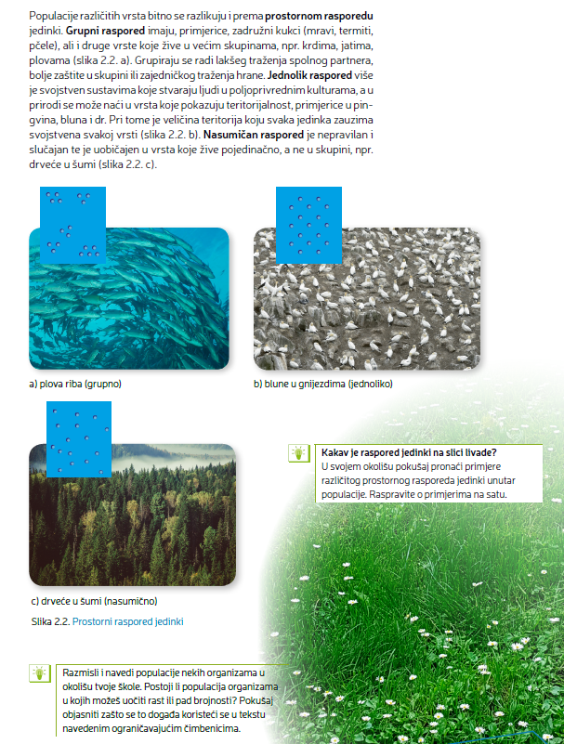

1. Prema sljedećim slikama odredi je li raspored populacija nasumičan, grupni ili jednolik.
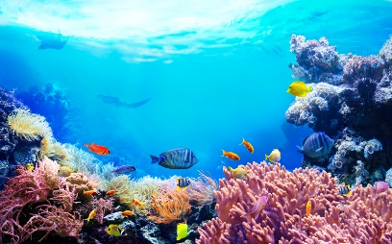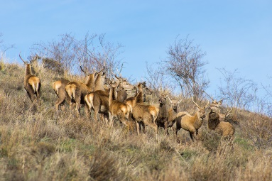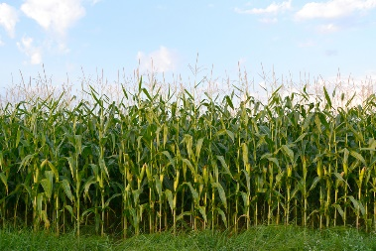
_______________ __________________ ____________________
2. Na sljedećoj slici točkastim oznakama u različitim bojama prikaži odnos gustoće populacija mesoždera i biljoždera.
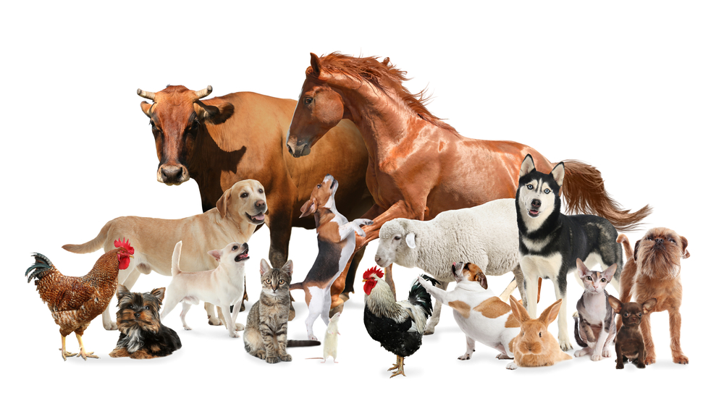
Vrednovanje
Označi stupanj slaganja u vezi sa svakom tvrdnjom u lijevome stupcu.
Slažem se Djelomično se slažem Ne slažem se

Zaokruži odgovarajući izraz lica.
Procjenjujem svoje znanje o gustoći populacije
1. Razumijem što je populacijska gustoća.
2. Prepoznajem populacije po prostornom rasporedu.
IZGRADI I NADOGRADI
Ime i prezime: _________________________ | Razredni odjel: _____________
Datum: ________________________________

DOGAĐA LI SE KOD GORENJA SVIJEĆE PRETVORBA ENERGIJE
Svijeće mogu biti načinjene od pčelinjeg voska (obično žutonarančaste boje) i od parafina (obično bijele boje). Parafin je tvar koja se dobiva tijekom prerade sirove nafte.
https://www.freepik.com/free-vector/burning-candles-dripping-wax_6538019.htm#page=2&query=candle%20burning&position=15&from_view=search&track=ais
https://www.freepik.com/free-vector/burning-candles-realistic-transparent-background_5971444.htm#page=2&query=candle%20burning&position=13&from_view=search&track=ais#position=13&page=2&query=candle%20burning

Potrebno pripremiti: dvije svijeće podjednakih dimenzija (1 parafinska svijeća,
1 svijeća od pčelinjeg voska), šibice, štoperica, ravnalo, pribor za pisanje
Postupak:
a) Uzmi obje svijeće i izmjeri im visinu. Podatke upiši u tablicu.
b) Upali svijeće i pazi da se svijeće ne prevrnu i nešto ne zapale.
c) Ostavi da svijeće gore oko 30 minuta. Promatraj što se događa.
d) Istraži sastav parafina i pčelinjeg voska.
e) Nakon 30 minuta izmjeri visine svijeća. Podatke upiši u tablicu.

Opažanja:
Popuni tablicu.
Tablica 1. Promjene koje se događaju tijekom gorenja svijeća
Svijeća | Visina svijeće prije gorenja (cm) | Visina svijeće nakon 30 min. gorenja (cm)
od voska
od parafina
Zaključak
Na temelju opažanja razlike u visini svijeća odgovori koja svijeća sporije gori.
___________________________________________________________________
Objasni koja se pretvorba energije događa tijekom gorenja svijeća. ______________________________________________________________________________________________________________________________________
Odakle potječe energija svijeće koja je napravljena od voska, a odakle energija svijeće koja je napravljena od parafina?
_________________________________________________________________________________________________________________________________________________________________________________________________________
Koju vrstu svijeće je isplativije koristiti, od parafina ili od voska? Obrazloži svoj odgovor.
______________________________________________________________________________________________________________________________________
Vrednovanje
Izlazna kartica
SADA MOGU | U potpunosti mogu (+) | Djelomično mogu (+/-) | Ne mogu (-)
1. Objasniti pretvorbu energije tijekom gorenja svijeće.
2. Razumjeti da energija ne nestaje, već prelazi iz jednog oblika u drugi.

POTPORA
Ime i prezime: _________________________ | Razredni odjel: _____________
Datum: ________________________________
DOGAĐA LI SE KOD GORENJA SVIJEĆE PRETVORBA ENERGIJE
Svijeće mogu biti načinjene od pčelinjeg voska (obično žutonarančaste boje) i od parafina (obično bijele boje). Parafin je tvar koja se dobiva tijekom prerade sirove nafte.
https://www.freepik.com/free-vector/burning-candles-dripping-wax_6538019.htm#page=2&query=candle%20burning&position=15&from_view=search&track=ais
https://www.freepik.com/free-vector/burning-candles-realistic-transparent-background_5971444.htm#page=2&query=candle%20burning&position=13&from_view=search&track=ais#position=13&page=2&query=candle%20burning
Potrebno pripremiti: dvije svijeće podjednakih dimenzija (1 parafinska svijeća, 1 svijeća od pčelinjeg voska), šibice
Postupak:
a) Upali svijeće i pazi da se svijeće ne prevrnu i nešto ne zapale.
b) Ostavi da svijeće gore oko 30 minuta. Promatraj što se događa i riješi zadatke.
Opažanja:
________________________________________________________________________________________________________________________________________________________________________________________________________________________________________
Zaključak
Koja svijeća gori sporije? __________________________________________________________
Koja se pretvorba energije događa tijekom gorenja svijeća. Odaberi točan odgovor.
a) kemijska energija iz svijeće pretvara se u svjetlosnu energiju
b) kemijska energija iz svijeće pretvara se u toplinsku energiju
c) svjetlosna energija svijeće pretvara se u toplinsku energiju
d) kemijska energija iz svijeće pretvara se u svjetlosnu i toplinsku energiju
Vrednovanje
Izlazna kartica
SADA MOGU | U potpunosti mogu (+) | Djelomično mogu (+/-) | Ne mogu (-)
1. Objasniti pretvorbu energije tijekom gorenja svijeće.
2. Razumjeti da energija ne nestaje, već prelazi iz jednog oblika u drugi.

IZAZOV
Ime i prezime: _________________________ | Razredni odjel: _____________
Datum: ________________________________
DOGAĐA LI SE KOD GORENJA SVIJEĆE PRETVORBA ENERGIJE
Svijeće mogu biti načinjene od pčelinjeg voska (obično žutonarančaste boje) i od parafina (obično bijele boje). Parafin je tvar koja se dobiva tijekom prerade sirove nafte.
https://www.freepik.com/free-vector/burning-candles-dripping-wax_6538019.htm#page=2&query=candle%20burning&position=15&from_view=search&track=ais
https://www.freepik.com/free-vector/burning-candles-realistic-transparent-background_5971444.htm#page=2&query=candle%20burning&position=13&from_view=search&track=ais#position=13&page=2&query=candle%20burning
Potrebno pripremiti: dvije svijeće podjednakih dimenzija (1 parafinska svijeća,
1 svijeća od pčelinjeg voska), šibice, štoperica, ravnalo, pribor za pisanje
Postupak:
a) Uzmi obje svijeće i izmjeri im visinu. Podatke unesi u tablicu.
b) Upali svijeće i pazi da se svijeće ne prevrnu i nešto ne zapale.
c) Ostavi da svijeće gore oko 30 minuta. Promatraj što se događa.
d) Istraži sastav parafina i pčelinjeg voska.
e) Nakon 30 minuta izmjeri koja je svijeća izgorjela više. Podatke unesi u tablicu.
f) Osmisli istraživanje kojem ćeš dokazati koju vrstu svijeća je isplativije koristiti.
Opažanja:
Popuni tablicu.
Tablica 1. Promjene koje se događaju tijekom gorenja svijeća
Svijeća | Visina svijeće prije gorenja (cm) | Visina svijeće nakon 30 min. gorenja (cm)
od voska
od parafina
Zaključak
Koja svijeća gori sporije? ___________________________________________________________________
Objasni koja se pretvorba energije događa tijekom gorenja svijeća. _________________________________________________________________________________________________________________________________________________________________________________________________________
Navedi korake istraživanja kojima ćeš dokazati koju vrstu svijeće je isplativije koristiti, od parafina ili od voska. ___________________________________________________________________________________________________________________________________________________________________________________________________________________________________________________________________________________________________________________________________________________________________________________________________________________________________________________________________________________________________________________________________________________________________________________________________________________________
______________________________________________________________________________________________________________________________________
Vrednovanje
Izlazna kartica
SADA MOGU | U potpunosti mogu (+) | Djelomično mogu (+/-) | Ne mogu (-)
1. Objasniti pretvorbu energije tijekom gorenja svijeće.
2. Razumjeti da energija ne nestaje, već prelazi iz jednog oblika u drugi.

IZGRADI I NADOGRADI
Ime i prezime: _________________________ | Razredni odjel: _____________
Datum: ________________________________

VODENIČKO KOLO
Pogledaj videozapis pa na temelju njega riješi zadatke.
https://www.youtube.com/watch?v=5yF4CVpGb74
Opažanja:
Opiši svoja zapažanja nakon gledanja videozapisa. ___________________________________________________________________
____________________________________________________________________________________________________________________________________________________________________________________________________________________________________________________________________________

Skiciraj rad vodeničkog kola.

Zaključak:
1. U koji oblik energije prelazi energija gibanja vode u vodeničkom kolu? Objasni.
____________________________________________________________________________________________________________________________________________________________________________________________________________________________________________________________________________
2. Može li se energija vode u vodeničkom kolu iskoristiti samo jednom ili više puta? Objasni.
____________________________________________________________________________________________________________________________________________________________________________________________________________________________________________________________________________
3. Istraži za što su se u prošlosti koristile vodenice.
____________________________________________________________________________________________________________________________________________________________________________________________________________________________________________________________________________
Vrednovanje
Izlazna kartica
SADA MOGU | U potpunosti mogu (+) | Djelomično mogu (+/-) | Ne mogu (-)
1. Objasniti pretvorbu energije tijekom rada vodeničkog kola.
2. Razumjeti da energija ne nestaje, već prelazi iz jednog oblika u drugi.
3. Razumjeti zašto energiju vode ubrajamo u obnovljive izvore energije.

POTPORA
Ime i prezime: _________________________ | Razredni odjel: _____________
Datum: ________________________________
VODENIČKO KOLO
Pogledaj videozapis pa na temelju njega riješi zadatke. https://www.youtube.com/watch?v=5yF4CVpGb74
Pogledaj i rad vodeničkog kola koji su napravili tvoji prijatelji iz razreda.
Zaključak:
1. U koji oblik energije prelazi energija gibanja vode u vodeničkom kolu. Objasni.
____________________________________________________________________________________________________________________
2. Je li energija vode obnovljiv ili neobnovljiv izvor energije? Zaokruži točan odgovor.
* obnovljiv izvor energije
* neobnovljiv izvor energije
Vrednovanje
Izlazna kartica
SADA MOGU | U potpunosti mogu (+) | Djelomično mogu (+/-) | Ne mogu (-)
1. Objasniti pretvorbu energije tijekom rada vodeničkog kola.
2. Razumjeti zašto energiju vode ubrajamo u obnovljive izvore energije.

IZAZOV
Ime i prezime: _________________________ | Razredni odjel: _____________
Datum: ________________________________
VODENIČKO KOLO
Pogledaj videozapis pa na temelju njega izradi vlastito vodeničko kolo i riješi zadatke.
https://www.youtube.com/watch?v=5yF4CVpGb74
Potrebno pripremiti: plastičnu bocu od 0,5 L, plastična ili papirnata čaša od 250 mL, drveni štapić (može štapić za pripremu ražnjića), 6 plastičnih ili drvenih žlica, konopac, škare, skalpel, vrč za vodu, vodovodna voda, spajalice
Postupak:
U skladu s videozapisom izradi vlastito vodeničko kolo. Zamoli učitelja/učiteljicu za pomoć. Isprobaj rad svojeg vodeničkog kola.
Opažanja:
Skiciraj svoje vodeničko kolo.
Opiši svoja zapažanja. ________________________________________________
____________________________________________________________________________________________________________________________________________________________________________________________________________________________________________________________________________
Zaključak:
1. U koji oblik energije prelazi energija gibanja vode u vodeničkom kolu? Objasni.
____________________________________________________________________________________________________________________________________________________________________________________________________________________________________________________________________________
2. Može li se energija vode u vodeničkom kolu iskoristiti samo jednom ili više puta? Objasni.
____________________________________________________________________________________________________________________________________________________________________________________________________________________________________________________________________________
3. Istraži za što su se u prošlosti koristile vodenice.
____________________________________________________________________________________________________________________________________________________________________________________________________________________________________________________________________________
Vrednovanje
Izlazna kartica
SADA MOGU | U potpunosti mogu (+) | Djelomično mogu (+/-) | Ne mogu (-)
1. Objasniti pretvorbu energije tijekom rada vodeničkog kola.
2. Razumjeti da energija ne nestaje, već prelazi iz jednog oblika u drugi.
3. Razumjeti zbog čega energiju vode ubrajamo u obnovljive izvore energije.

IZGRADI I NADOGRADI
Ime i prezime: _________________________ | Razredni odjel: _____________
Datum: ________________________________

KRUG ŽIVOTA
Pogledaj ilustraciju životnog ciklusa jabuke. Pažljivo je promotri te istraži u literaturi i/ili na Internetu njezin životni ciklus i na temelju toga odgovori na pitanja.
https://www.freepik.com/free-vector/apple-tree-life-cycle-infographic-set-realistic-illustration_16607737.htm#query=the%20life%20cycle%20of%20an%20apple&position=0&from_view=search&track=ais
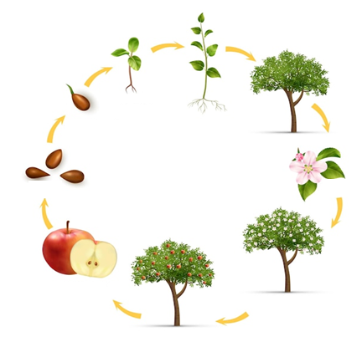
Opažanja:
Opiši svoja zapažanja o životnom ciklusu jabuke. ___________________________________________________________________
____________________________________________________________________________________________________________________________________________________________________________________________________________________________________________________________________________

Označi na slici i upiši faze u životnom ciklusu biljke: rast i razvoj, klijanje, dozrijevanje plodova, razvoj cvijeta.
U krugove na shemi upiši organe biljke jabuke redom kako se razvijaju.
3
4
2
1
Razvojem kojeg organa možemo reći da je završio životni ciklus jabuke?
___________________________________________________________________
Vrednovanje
Izlazna kartica
5

SADA MOGU | U potpunosti mogu (+) | Djelomično mogu (+/-) | Ne mogu (-)
1. Objasniti što je životni ciklus.
2. Razumjeti da životni ciklus ima određene faze.
3. Opisati životni ciklus jabuke.

POTPORA
Ime i prezime: _________________________ | Razredni odjel: _____________
Datum: ________________________________
KRUG ŽIVOTA
Pogledaj ilustraciju životnog ciklusa jabuke. Pažljivo je promotri te istraži u literaturi i/ili na Internetu njezin životni ciklus i na temelju toga odgovori na pitanje.
https://www.freepik.com/free-vector/apple-tree-life-cycle-infographic-set-realistic-illustration_16607737.htm#query=the%20life%20cycle%20of%20an%20apple&position=0&from_view=search&track=ais
Označi na slici i upiši faze u životnom ciklusu biljke: rast i razvoj, klijanje, dozrijevanje plodova, razvoj cvijeta.
Vrednovanje
Izlazna kartica
SADA MOGU | U potpunosti mogu (+) | Djelomično mogu (+/-) | Ne mogu (-)
1. Objasniti što je životni ciklus.

IZAZOV
Ime i prezime: _________________________ | Razredni odjel: _____________
Datum: ________________________________
KRUG ŽIVOTA
Pogledaj ilustraciju životnog ciklusa jabuke. Pažljivo je promotri te istraži u literaturi i/ili na Internetu njezin životni ciklus i na temelju toga odgovori na pitanja.
https://www.freepik.com/free-vector/apple-tree-life-cycle-infographic-set-realistic-illustration_16607737.htm#query=the%20life%20cycle%20of%20an%20apple&position=0&from_view=search&track=ais
Opažanja:
Opiši svoja zapažanja o životnom ciklusu jabuke te ga opiši. ___________________________________________________________________
____________________________________________________________________________________________________________________________________________________________________________________________________________________________________________________________________________

Označi na slici i upiši faze u životnom ciklusu biljke: rast i razvoj, klijanje, dozrijevanje plodova, razvoj cvijeta.
U krugove na shemi označi organe biljke jabuke redom kako se razvijaju.
Razvojem kojeg organa možemo reći da je završio životni ciklus jabuke?
___________________________________________________________________
Istraži pojmove oprašivanja i oplodnja te ih poveži sa životnim ciklusom jabuke. Opiši njihovo značenje. ____________________________________________________
______________________________________________________________________________________________________________________________________
Vrednovanje
Izlazna kartica
5
3
4
2
1

SADA MOGU | U potpunosti mogu (+) | Djelomično mogu (+/-) | Ne mogu (-)
1. Objasniti što je životni ciklus.
2. Razumjeti da životni ciklus ima određene faze.
3. Opisati životni ciklus jabuke.

IZGRADI I NADOGRADI
Ime i prezime: _________________________ | Razredni odjel: _____________
Datum: ________________________________

EKOLOŠKI OTISAK
Ekološki je otisak (eng. ecological footprint), najjednostavnije opisano, mjera ljudskog utjecaja na prirodne resurse. Ekološki otisak opisuje koliko je površine Zemlje potrebno svakom pojedincu, gradu ili državi da zadovolji svoje potrebe, a izražava se u hektarima (ha). Republika Hrvatska nalazi se u skupini srednje pozicioniranih zemalja s ekološkim otiskom od 2.9 ha po osobi.
Na sljedećoj poveznici prouči podatke o ekološkom otisku drugih zemalja pa ih usporedi s Republikom Hrvatskom.
https://edutorij.e-skole.hr/share/proxy/alfresco-noauth/edutorij/api/proxy-guest/55f6e1c5-1913-4747-bb52-e1c64c968b95/biologija-2/m01/j05/ocuvanje-bioloske-raznolikosti/index.html
Koji dio svijeta ima najmanji ekološki otisak? Objasni svoj odgovor.
______________________________________________________________________________________________________________________________________
Koji dio svijeta ima najveći ekološki otisak? Objasni zašto.
______________________________________________________________________________________________________________________________________
Poveži podatke tih zemalja s podatcima RH te objasni je li naš ekološki otisak dobar ili loš? ______________________________________________________________
___________________________________________________________________
Na osnovi podataka iz tablice usporedi zemlje zapadne Europe i Sjeverne Amerike. Po čemu se razlikuju? Objasni.
______________________________________________________________________________________________________________________________________
Usporedi rezultate Sjeverne Amerike i Europe s Afrikom i Azijom. Pokušaj objasniti što je uzrok takvoj razlici ekološkog otiska.
______________________________________________________________________________________________________________________________________
Pročitaj sljedeći tekst i riješi zadatak.
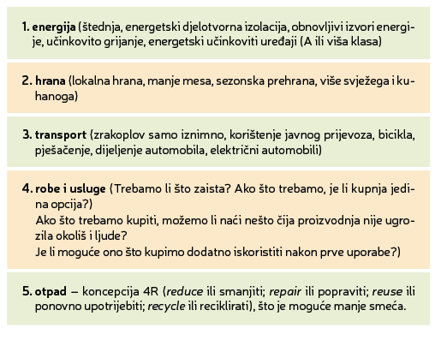
Na sljedećoj poveznici nalazi se kalkulator za izračun osobnog ekološkog otiska.
https://footprint.wwf.org.uk/questionnaire
Izračunaj osobni ekološki otisak svojeg kućanstva i usporedi ga s ekološkim otiskom Republike Hrvatske. Jesu li tvoji podatci zadovoljavajući? Objasni.
______________________________________________________________________________________________________________________________________
Vrednovanje
Označi stupanj slaganja u vezi sa svakom tvrdnjom u lijevome stupcu.
Slažem se Djelomično se slažem Ne slažem se

Zaokruži odgovarajući izraz lica.
Procjenjujem svoje znanje o ekološkom otisku
1. Uočavam važnost smanjenja vlastitog ekološkog otiska.
2. Razumijem što predstavlja ekološki otisak.

POTPORA
Ime i prezime: _________________________ | Razredni odjel: _____________
Datum: ________________________________
EKOLOŠKI OTISAK
Ekološki otisak opisuje koliko je površine Zemlje potrebno svakom pojedincu, gradu ili državi da zadovolji svoje potrebe, a izražava se u hektarima (ha). Republika Hrvatska se nalazi u skupini srednje pozicioniranih zemalja s ekološkim otiskom od 2.9 ha po osobi.
Na sljedećoj poveznici prouči podatke o ekološkim otiskom drugih zemalja, pa ih usporedi s Republikom Hrvatskom.
https://edutorij.e-skole.hr/share/proxy/alfresco-noauth/edutorij/api/proxy-guest/55f6e1c5-1913-4747-bb52-e1c64c968b95/biologija-2/m01/j05/ocuvanje-bioloske-raznolikosti/index.html
Koji dio svijeta ima najmanji ekološki otisak? ______________________
Koji dio svijeta ima najveći ekološki otisak? _______________________
Na sljedećoj poveznici nalazi se kalkulator za izračun osobnog ekološkog otiska.
https://footprint.wwf.org.uk/questionnaire
Izračunaj osobni ekološki otisak svojeg kućanstva. _________________
Vrednovanje
Označi stupanj slaganja u vezi sa svakom tvrdnjom u lijevome stupcu.
Slažem se Djelomično se slažem Ne slažem se
Zaokruži odgovarajući izraz lica.
Procjenjujem svoje znanje o ekološkom otisku
1. Razumijem što predstavlja ekološki otisak.

IZAZOV
Ime i prezime: _________________________ | Razredni odjel: _____________
Datum: ________________________________
EKOLOŠKI OTISAK
Ekološki je otisak (eng. ecological footprint), najjednostavnije opisano, mjera ljudskog utjecaja na prirodne resurse. Ekološki otisak opisuje koliko je površine Zemlje potrebno svakom pojedincu, gradu ili državi da zadovolji svoje potrebe, a izražava se u hektarima (ha). Republika Hrvatska se nalazi u skupini srednje pozicioniranih zemalja s ekološkim otiskom od 2.9 ha po osobi.
Na sljedećoj poveznici prouči podatke o ekološkim otiskom drugih zemalja pa ih usporedi s Republikom Hrvatskom.
https://edutorij.e-skole.hr/share/proxy/alfresco-noauth/edutorij/api/proxy-guest/55f6e1c5-1913-4747-bb52-e1c64c968b95/biologija-2/m01/j05/ocuvanje-bioloske-raznolikosti/index.html
Koji dio svijeta ima najmanji ekološki otisak? Objasni svoj odgovor.
______________________________________________________________________________________________________________________________________
Koji dio svijeta ima najveći ekološki otisak? Objasni zašto.
______________________________________________________________________________________________________________________________________
Poveži podatke tih zemalja i podatke RH te objasni je li naš ekološki otisak dobar ili loš? ________________________________________________________________
___________________________________________________________________
Na osnovi podataka iz tablice usporedi zemlje zapadne Europe i Sjeverne Amerike. Po čemu se razlikuju? Objasni.
______________________________________________________________________________________________________________________________________
Usporedi rezultate Sjeverne Amerike i Europe s Afrikom i Azijom. Pokušaj objasniti što je uzrok takvoj razlici ekološkog otiska. _________________________________
______________________________________________________________________________________________________________________________________
Na sljedećoj poveznici nalazi se kalkulator za izračun osobnog ekološkog otiska.
https://footprint.wwf.org.uk/questionnaire
Izračunaj osobni ekološki otisak svojeg kućanstva i usporedi ga s ekološkim otiskom Republike Hrvatske. Jesu li tvoji podatci zadovoljavajući? Objasni.
___________________________________________________________________Korištenjem literature i/ili Interneta istraži koje ljudske aktivnosti povećavaju ekološki otisak, te koje mjere su potrebne da bi se isti smanjio. U skladu s tim popuni sljedeću tablicu.
Ekološki otisak | Aktivnosti koje povećavaju ekološki otisak | Aktivnosti koje smanjuju ekološki otisak
Energija
Hrana
Transport
Emisija ugljikova dioksida
Otpad

Vrednovanje
Označi stupanj slaganja u vezi sa svakom tvrdnjom u lijevome stupcu.
Slažem se Djelomično se slažem Ne slažem se

Zaokruži odgovarajući izraz lica.
Procjenjujem svoje znanje o ekološkom otisku
1. Razumijem što predstavlja ekološki otisak.

